Đồng chí Trần Thị Nga, Phó Chủ tịch UBND tỉnh dự Lễ Khai giảng tại Trường Tiểu học THSP Ngụy Như Kon Tum và dự “Ngày hội Bé đến trường” tại Trường Mầm non THSP Kon Tum
Ngày đăng: 05/09/2020 11:00
Đọc tin bài
In trang
Mặc địnhCỡ chữ
Sáng 05/9, đồng chí Trần Thị Nga - TUV, Phó Chủ tịch UBND tỉnh đã đến dự Lễ Khai giảng năm học mới 2020-2021 tại Trường Tiểu học THSP Ngụy Như Kon Tum và đến chúc mừng “Ngày hội Bé đến trường” tại Trường Mầm non THSP Kon Tum.

Trong không khí trang trọng của buổi Lễ Khai giảng, thay mặt Ban Giám hiệu, Cô Hiệu trưởng nhà trường đã đọc thư của Tổng Bí thư, Chủ tịch nước Nguyễn Phú Trọng gửi ngành giáo dục nhân dịp khai giảng năm học mới 2020 - 2021.

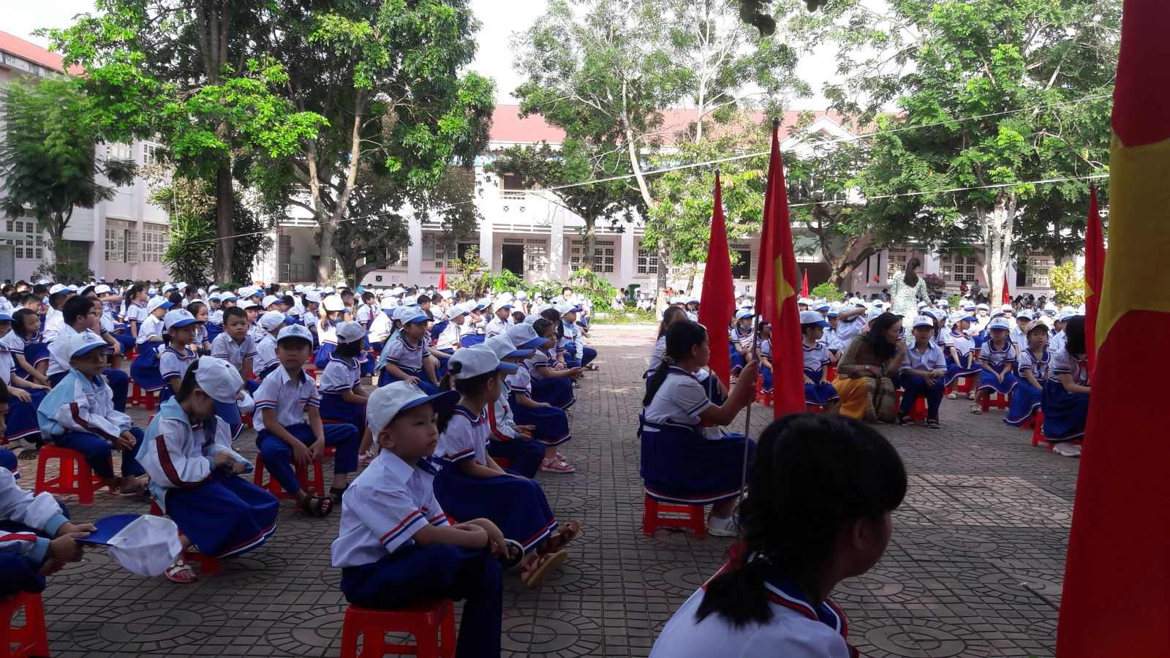 | 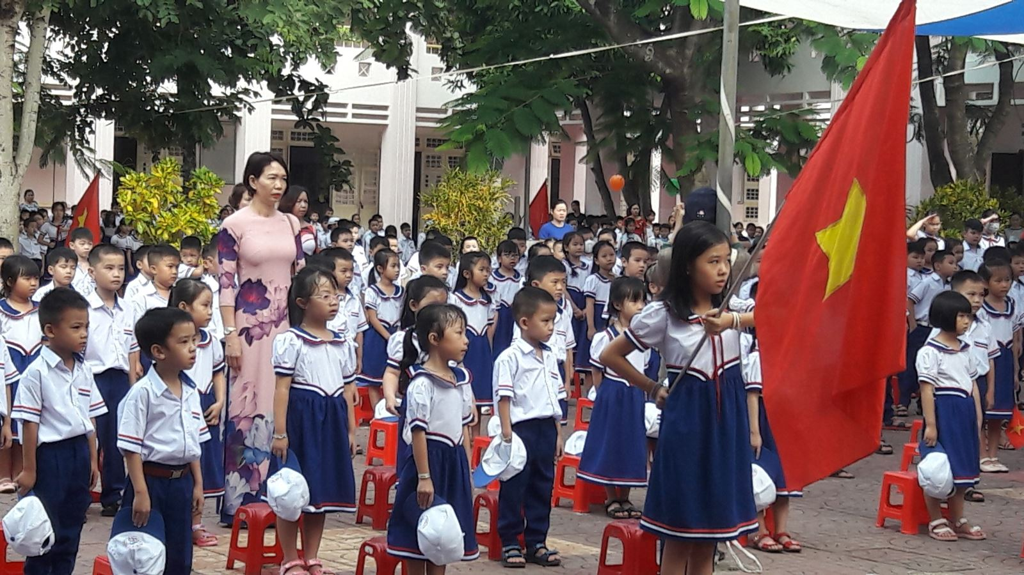
Quang cảnh tại buổi Lễ Khai giảng năm học mới tại Trường Tiểu học THSP
Ngụy Như Kon Tum

Năm học 2020-2021, Nhà trường có 68 cán bộ, viên chức và người lao động, trong đó giáo viên trực tiếp giảng dạy là 57 người. Tổng số học sinh toàn trường 1.230 học sinh với 35 lớp, trong đó có 205 học sinh lớp 1.

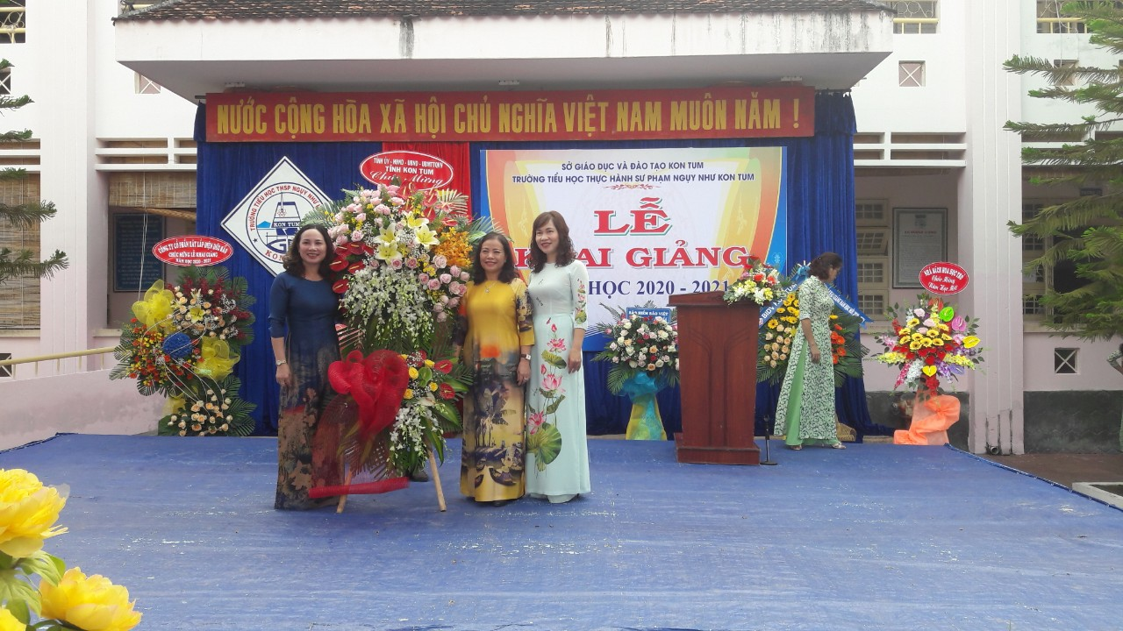 | 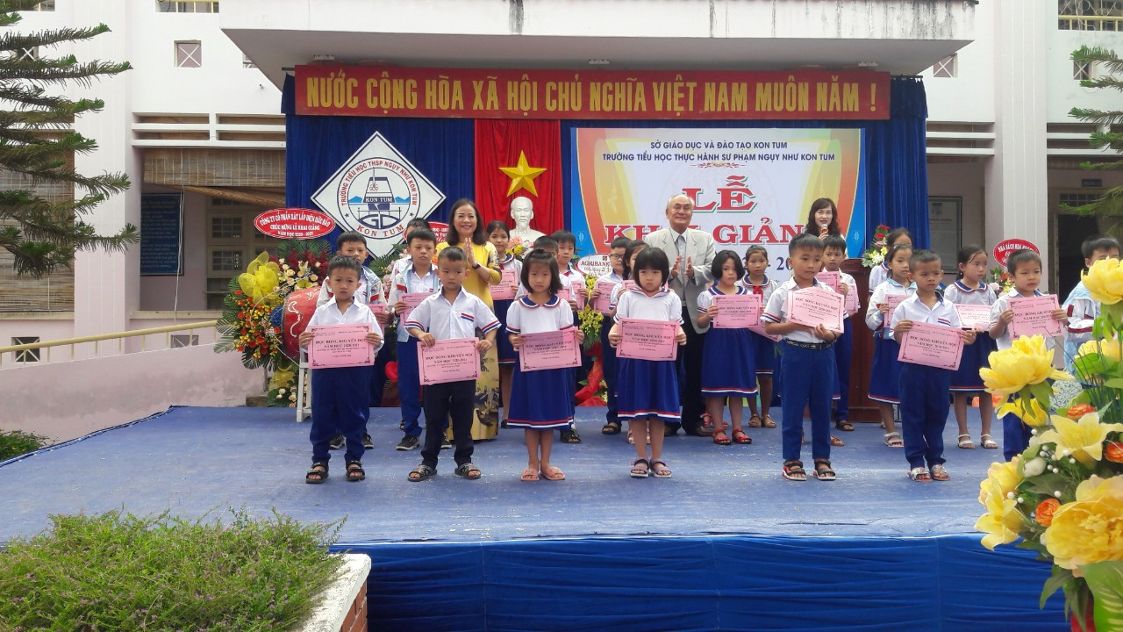
Đồng chí Phó Chủ tịch UBND tỉnh tặng lẵng hoa chúc mừng Nhà trường và trao tặng học bổng của Hội Khuyến học tỉnh cho học sinh nhà trường.

Thay mặt Tỉnh ủy, HĐND tỉnh, UBND tỉnh và Ủy ban MTTQ Việt Nam tỉnh và UBND tỉnh, đồng chí Phó Chủ tịch UBND tỉnh đã tặng lẵng hoa chúc mừng Nhà trường nhân dịp Lễ Khai giảng năm học mới 2020-2021.

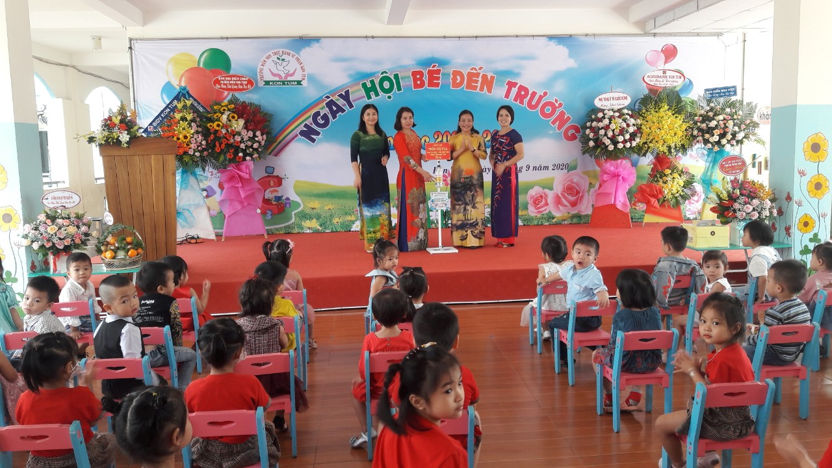 | 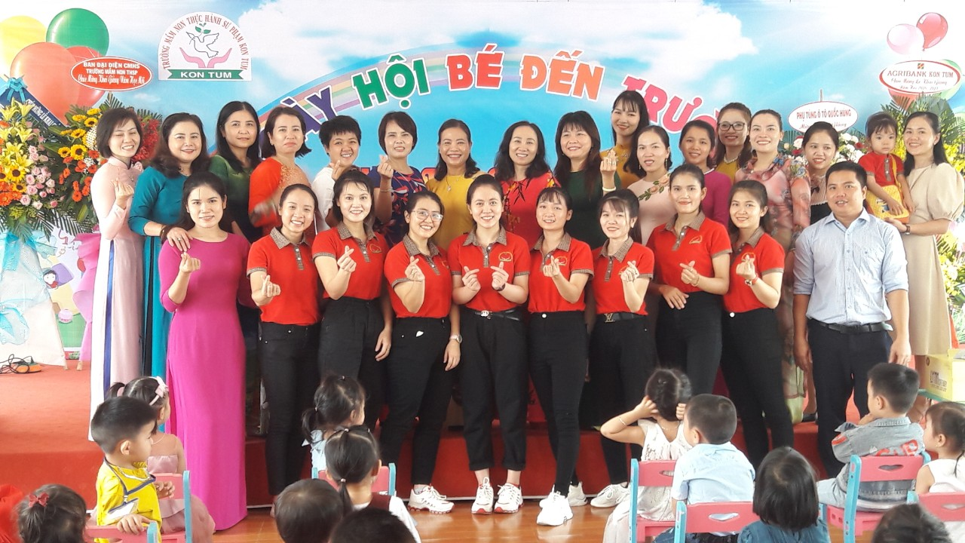
Đồng chí Phó Chủ tịch UBND tỉnh trao tặng thiết bị rửa tay sát khuẩn và chụp ảnh lưu niệm với tập thể giáo viên Trường Mầm non THSP Kon Tum

Tiếp đó, đồng chí Phó Chủ tịch UBND tỉnh đã đến thăm, chúc mừng cán bộ, giáo viên và học sinh Trường Mầm non THSP Kon Tum nhân dịp “Ngày hội Bé đến trường”.

Tại buổi thăm, đồng chí Phó Chủ tịch UBND tỉnh đã trao tặng cho Trường 01 thiết bị rửa tay sát khuẩn do Trường Cao đẳng Cộng đồng Kon Tum sản xuất để cùng chung tay phòng chống dịch COVID-19./.
Ngọc Kiên

